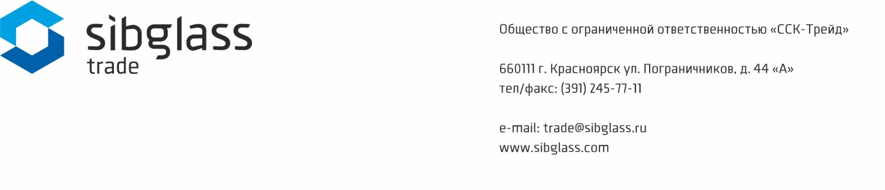
Характеристики герметика Nordseal-М для вторичной герметизации стеклопакетов
Основные показатели для переработки
Цвет | Компонент А: светло-бежевый  Компонент В: черный  Смесь (А+В): Черный
Соотношение компонентов (А:В) | По объему: 100:10
Жизнеспособность при температуре 23±2 °С, мин | 30±10
Рекомендованный диапазон температур переработки | от +16 °С до +30 °С
Срок хранения | 6 месяцев
Форма поставки (А+В) | В литрах 210 (191+19)

Физико-механические показатели
Предел прочности при растяжении, МПа | ≥0,3
Вязкость компонент А, Па·с, 45с⁻¹ | 60÷70
Вязкость компонент В, Па·с, 45с⁻¹ | 15÷20
Размер частиц в компоненте В, не более, мкм | 40
Адгезионная способность к стеклу, не менее, мин | 10

Для профессиональной консультации по условиям отгрузки, ассортименту и стоимости комплектующих для переработки стекла обращайтесь к менеджерам Sibglass Trade.
Контакты отдела продаж направления «Комплектующие» в Красноярске:
Кора Ирина Валерьевна, руководитель направления,
тел.: (391) 278-77-77 (доб. 110), моб. +7 983 169-54-86
e-mail: kora@sibglass.ru
Попенов Дмитрий Иванович, менеджер группы снабжения,
тел.: (391) 278-77-77 (доб. 111), моб. +7 983 169-54-92
e-mail: popenov@sibglass.ru

